Муниципальное дошкольное образовательное бюджетное учреждение
«Муринский детский сад комбинированного вида № 3»
(МДОБУ «Муринский ДСКВ № 3»)

Методическая разработка
Комплекс дидактических игр и упражнений для работы с детьми старшего дошкольного возраста с ТНР в логопедический час
по теме: «Одежда. Обувь. Головные уборы.»

Составила:
Мышко М.Ю.,
учитель-логопед

Мурино
2022
Лексическая тема: «Одежда. Обувь. Головные уборы»

Зрительная гимнастика
Раз, два, три, четыре, пять — Моргать глазами
Начинаем мы играть.
Мы закроем быстро глазки Закрыть глаза
И откроем их опять. Открыть глаза
Нам игру закончить нужно. Посмотреть «вверх-вниз»
Сядем тихо, плавно, дружно. Посмотреть «влево-вправо»
Наши глазки закрываем, Закрыть глаза
Пальчиками их вращаем. Массаж век по тексту
А потом, потом, потом
Мы слегка на них нажмем
Раз и два, раз и два —
И закончилась игра. Открыть глаза

Голубое платье
Сшила дочке платье голубое, Посмотреть «вверх-вниз»
Платье голубое с белою каймою. Посмотреть «влево-вправо»
До чего ж нарядно – Широко открыть глаза
Весело глядеть! Круговые движения глаз влево
Надо это платье, Круговые движения глаз вправо
К празднику надеть. Закрыть глаза

Новые туфли
Мама дочке туфли Посмотреть «вверх-вниз»
Новые купила,
Новые купила, Посмотреть «влево-вправо»
Дочке говорила:
- До чего нарядно,
Весело глядеть! Круговые движения глаз влево
Надо эти туфли Круговые движения глаз вправо
К празднику надеть! Закрыть глаза

Пальчиковая гимнастика

Маша варежку надела
Маша варежку надела: Сжать пальцы в кулак
«Ой, куда я пальчик дела? Все пальцы разжать, кроме большого
Нету пальчика, пропал,
В свой домишко не попал».
Маша варежку сняла:
«Поглядите-ка, нашла! Разогнуть большой палец
Ищешь, ищешь и найдешь,
Здравствуй, пальчик, как живешь?» Пальцы в кулак, большой палец – вверх
Не плачь, куколка моя
Не плачь, куколка моя, Имитация укачивания куклы
Остаешься ты одна.
Не могу с тобой играть,
Надо мне перестирать:
Твои платья и носки, Загибать пальцы по одному
Твои юбки и чулки,
Свитер, варежки, жакет,
Шапочку, цветной берет.
Я налью воды чуток, Имитация по стихотворению
В таз насыплю порошок.
Пену снежную взобью,
Постираю и пойду,
Пока светит солнышко,
Натяну веревочку.
К ней одежду прищеплю,
Ветерком все просушу.
Поработали вдвоем,
А теперь мы отдохнем. Положить руки на колени
Новые кроссовки»
Как у нашей кошки Загибать пальчики, начиная с большого
На ногах сапожки,
Как у нашей свинки
На ногах ботинки.
А у пса на лапках
Голубые тапки.
А козленок маленький обувает валенки.
А сыночек Вовка - новые кроссовки.
Вот так. Вот так.
Новые кроссовки. "Шагать" по столу средним и указательным пальцами
обеих рук

Одежда
Один, два, три, четыре, пять – Последовательно соединяют пальцы
Будем вещи мы стирать: одной руки с пальцами другой руки
Платье, брюки и носочки, Загибать пальцы по одному
Юбку, кофточку, платочки.
Шарф и шапку не забудем –
Их стирать мы тоже будем. Кулачки имитируют стирку
Упражнение с массажным мячиком «Весёлые ножки»
В кроссовках нарядных Катят мяч вперёд
Весёлые ножки
В припрыжку бегут Катят мяч назад
По песчаной дорожке.
(Н. Нишева)
Ботинки
Всюду, всюду мы вдвоем Пальцы «шагают» по столу
Неразлучные идем.
Мы гуляем по лугам, Загибать пальцы по одному
По зеленым берегам.
Вниз по лестнице сбегаем,
Вдоль по улице шагаем.
После лезем под кровать,
Будем там тихонько спать. Выпрями пальцы, положить ладони на стол

Физкультурные минутки
Башмачок
Раз, два, три, четыре Дети скачут по кругу
По дорожке я скачу!
Раз, два, три, четыре!
Башмачок скакать учу.
Раз, два, три, четыре! Стучать каблучком по полу
Обломился каблучок.
Раз, два, три, четыре! Нога на пятке, повертеть носком влево-вправо
Заблудился башмачок.
Веселые шапочки
В шапочках желтых мы стали цыплята, Махать руками (крылышками)
В шапочках белых мы стали зайчата, Показывать заячьи ушки
В шапочках красных мы стали грибочки,
В шапочках черных – черника на кочках, Присесть на корточки
В шапочках синих дождинками стали Встать, поставить руки на пояс
И по дорожкам легко поскакали. Прыжки вперед на двух ногах

Я умею обуваться
Я умею обуваться, Топают ногами
Если только захочу.
Я и маленького братца Руки перед грудью – «маленький братец»
Обуваться научу.
Вот они сапожки Наклоняются вперёд
Этот с левой ножки Поглаживающие движения снизу
Этот с правой ножки вверх: левой и правой ноги
Если дождичек пойдёт, Топают ногами.
Наденем калошки.

Помогаем маме
Дружно помогаем маме, Наклон вперед, махи руками: «полоскать» белье
Мы белье стираем сами Имитация стирки белья руками
Раз, два, три, четыре, пять Загибание пальцев по одному на двух руках сразу
Не устанем помогать. Разгибание пальцев по одному на двух руках сразу
Потянулись, наклонились, Потягивание, наклон
Хорошо мы потрудились. Шаги на месте
Зимняя прогулка
Очень холодно зимой Погладить себя за плечи
Но мы пойдем гулять с тобой Шаги на месте
Я надену шапку Имитация движений
Я надену шубку
Я надену шарфик «Завязывать» шарфик
Потуже завяжу
А потом красивые, Показать кисти рук
Теплые, пушистые
Крошечные рукавицы Поглаживать тыльную сторону ладоней
На ручки натяну
И хотя я маленький Руки на пояс
У меня есть валенки Поочередно выставлять пяточку
Возьму с собою саночки Шаги на месте
На порог пойду
На горку поднимусь Руки вверх
И с горки прокачусь Быстрое движение рук вниз
У-у-у-ух!

Мойдодыр
Вот заходит Мойдодыр, (Ходьба на месте)
У меня с ним только мир. (Сжимают одну ладонь другой)
Рубашка чистая висит (Руки поднять вперёд и опустить вниз)
И майка впереди зашита. (Имитируют шитьё иголкой)
Он пальцем больше не грозит, (Грозят пальцем, поворачивая голову в
стороны)
Что пальто на месте не висит. (Руки поднимают вверх и опускают вниз)
Шорты, брюки и халат (Загибают по очереди пальцы)
В шкафу на вешалке висят. (Поднимают руки и опускают вниз)
Сарафан, костюм, жилет – (Поочерёдно загибают пальцы)
Чище в гардеробе нет. (Голову поднимают вверх, повороты головы
в стороны)

Сапожки
Нарядили ножки в новые сапожки, Импровизация движений:
Вы шагайте, ножки, прямо по дорожке.
Вы шагайте, топайте, по лужам не шлепайте,
В грязь не заходите, сапожки не рвите.

Обувь
Мы на полки обувь ставим, (Поднимают поочерёдно руки вверх)
А потом её считаем: (Сгибают пальцы по порядку)
Сапоги, кроссовки, туфли,
Шлёпанцы, сандалии в кухне,
Босоножки, кеды, боты
И высокие ботфорты,
Валенки, лапти, калоши,
Их выпачкивать не гоже. (Повороты головы в стороны)
Посчитай, скажи ответ,
(Руки согнуты в локтях, руки перед грудью, пальцы раздвинуты)
Знаешь, сколько или нет?
(Спрятать руки за спину, поворачивать голову в стороны)

Физкультурная минутка с элементами логоритмики

Идем на прогулку
Мы снимаем тапки, (Импровизация движений)
Надеваем шапки,
Шарфики, штанишки,
Сапоги, пальтишки,
Надеваем куртки —
Готовы для прогулки! Потопать ногами

Дидактические игры и упражнения для развития психических процессов по теме «Одежда. Обувь»
Дидактическая игра «Назови одним словом»
Цель. Знакомство с обобщающими понятиями «одежда», «обувь». Развитие логического мышления, вербального восприятия, речи.
Перчатки, юбка, плащ, шарф – это … одежда.
Валенки, тапочки, сандалии, сапоги – это… обувь
Рубашка, платье, шуба, брюки – это …одежда.

Дидактическое упражнение «Назови одним словом» 2
Цель. Развитие логического мышления, мелкой моторики рук.

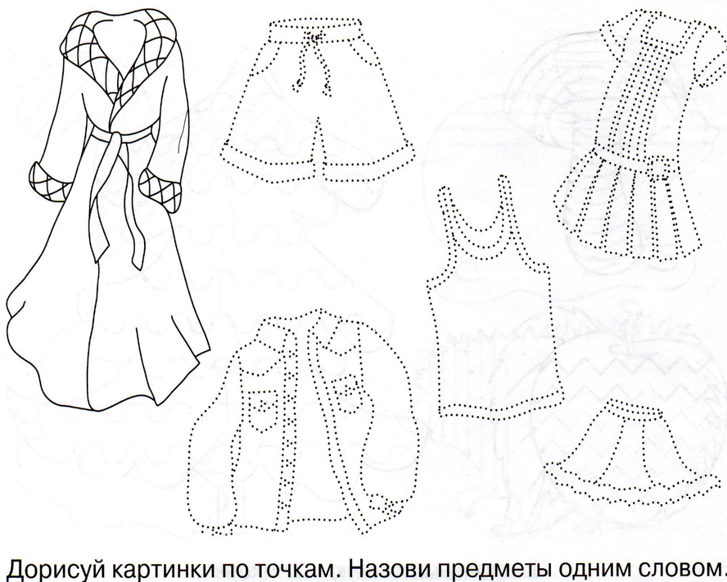

Дидактическая игра «Назови одним словом» 3
Цель. Знакомство с обобщающими понятиями «одежда», «обувь». Развитие логического мышления, зрительного восприятия, речи.

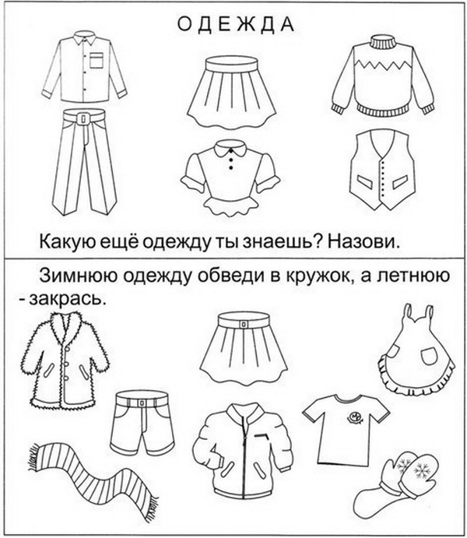

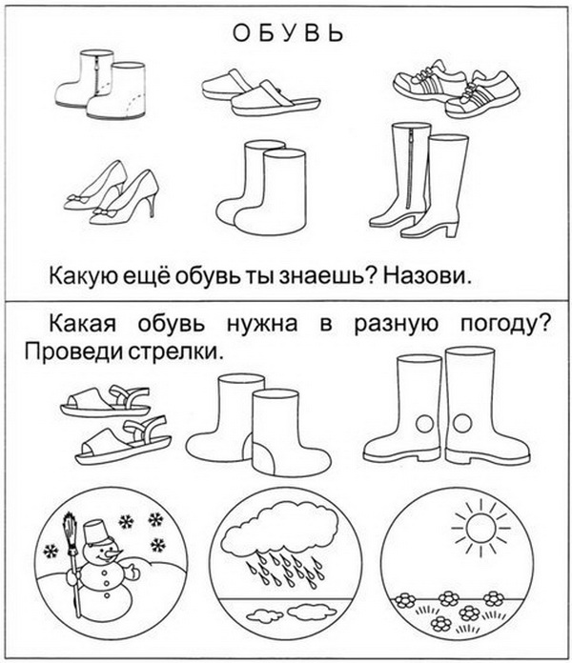

Дидактическая игра «Куда наденем?»
Цель. Развитие внимания, мышления, речи (употребление предлога на).
Педагог показывает детям картинки одежды, спрашивая, например, Куда наденем рукавицы? Ребенок отвечает полным предложением:

Рукавицы наденем на... (руки).
Шарф наденем на... (шею).
Шапку наденем на... (голову).
Сапоги наденем на... (ножки).
Перчатки наденем на... (руки).
Носки наденем на... (ножки).
Кепку наденем на... (голову).

Дидактическая игра с мячом «Назови ласково»
Цель. Развитие слухового внимания, мышления, речи (образование существительных с уменьшительно-ласкательным значением), моторной ловкости.
Педагог бросает мяч ребенку, называя слово, ребенок возвращая мяч педагогу должен сказать это слово «ласково», например, шарф – шарфик, и т.д.
Рубашка, носок, перчатка, шапка, юбка, шуба, пальто, брюки, жилет и др.

Дидактическая игра с мячом «Один - много»
Цель. Развитие слухового внимания, мышления, речи (образование множественного числа существительных), моторики, ловкости.
Педагог: - Мы – волшебники немного.
Был один, а стало много.
Бросает мяч ребенку, называя один предмет, ребенок, возвращая мяч педагогу, должен назвать «много» предметов, например, один шарф – много шарфов.
Рубашка, носок, перчатка, шапка, юбка, шуба, пальто, брюки, жилет и др.

Дидактическая игра «Четвертый лишний»
Цель. Развитие логического мышления (умения классифицировать предметы по одному или несколько признакам), слухового внимания.

1. Шапка, панама, сапоги, кепка.
Валенки, пальто, ботинки, туфли.
Куртка, шуба, шляпа, пальто.

2. Инструкция. Найди в каждом ряду лишний предмет. Объясни, почему он не подходит к остальным.

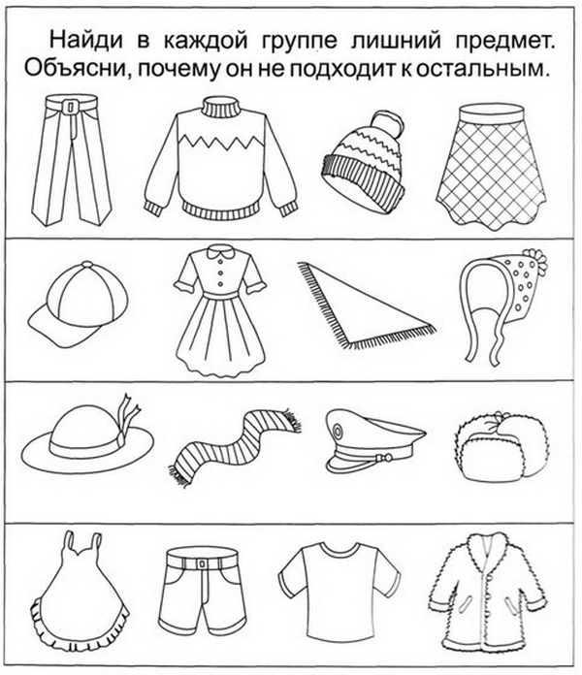

Дидактическая игра «Для кого одежда?»
Цель. Развитие внимания, мышления, речи (усвоение словаря по теме, употребление в речи предлога для), различие одежды мальчика и девочки.
Педагог показывает предметы одежды и спрашивает: «Для кого эта одежда — для мальчика или для девочки?» Ребенок отвечает: «Платье для девочки» или «Брюки для мальчика», «Юбка для девочки», «Шорты для мальчика» и т. д.

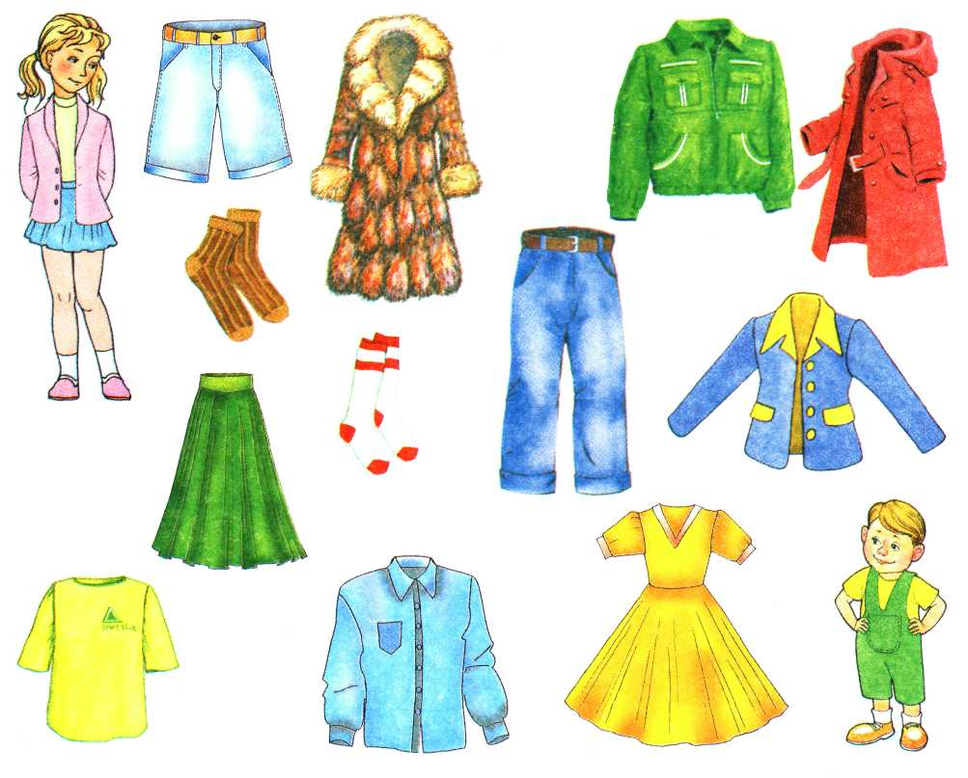

Дидактическая игра «Укрась шарф» (установление закономерности)
Цель. Развитие логического мышления (установление закономерности), зрительного внимания, координации, моторики. Закрепление цвета.
Инструкция. Определи закономерность, раскрась шарфы по образцу.

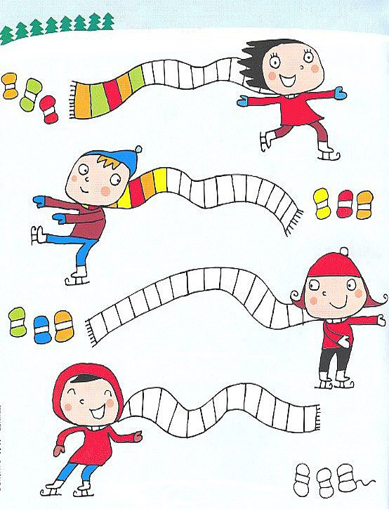
Дидактическое упражнение «Нарисуй узора на одежде»
Цель. Развитие памяти, зрительного восприятия, мелкой моторики рук, графических навыков.
Инструкция. Запомни, какой узор на каждой из трех этих вещей. Закрой верхнюю часть странички. Вспомни, какие узоры были на вещах и нарисуй их сам.

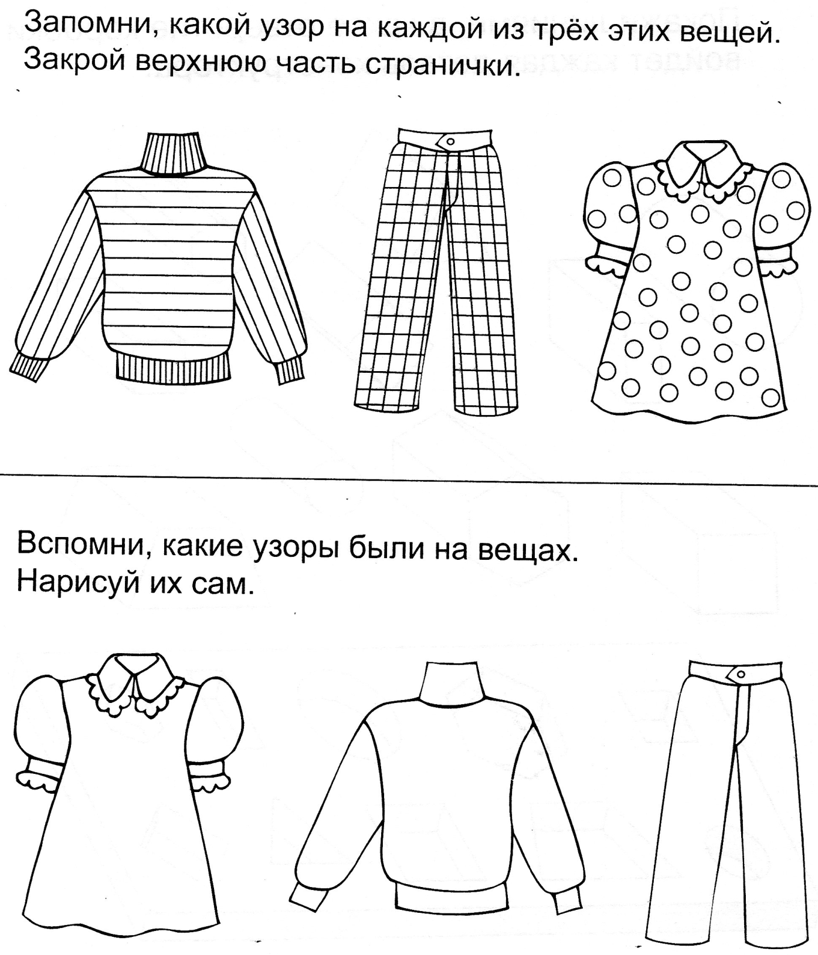

Упражнение «Укрась шапку узором»
Цель. Развитие зрительной координации, графических навыков, мелкой моторики рук.
Инструкция. Продолжи рисунок на шапке.

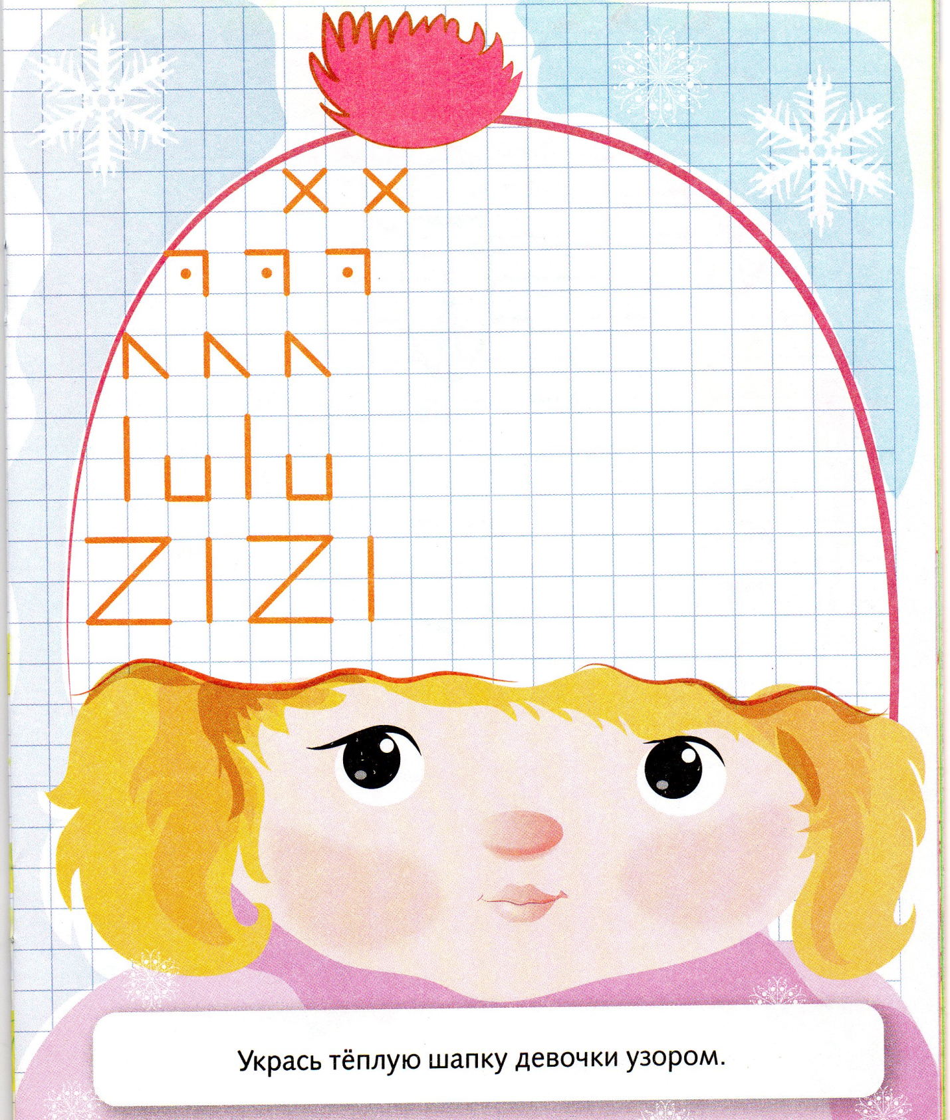

Дидактическое упражнение «Вяжем рукавицу»
Цель. Подготовка руки к письму, развитие моторики.
Инструкция. Аккуратно наноси рядами линии-пружинки, располагая один ряд под другим. Старайся не выходить за контур. Цвета можно чередовать.

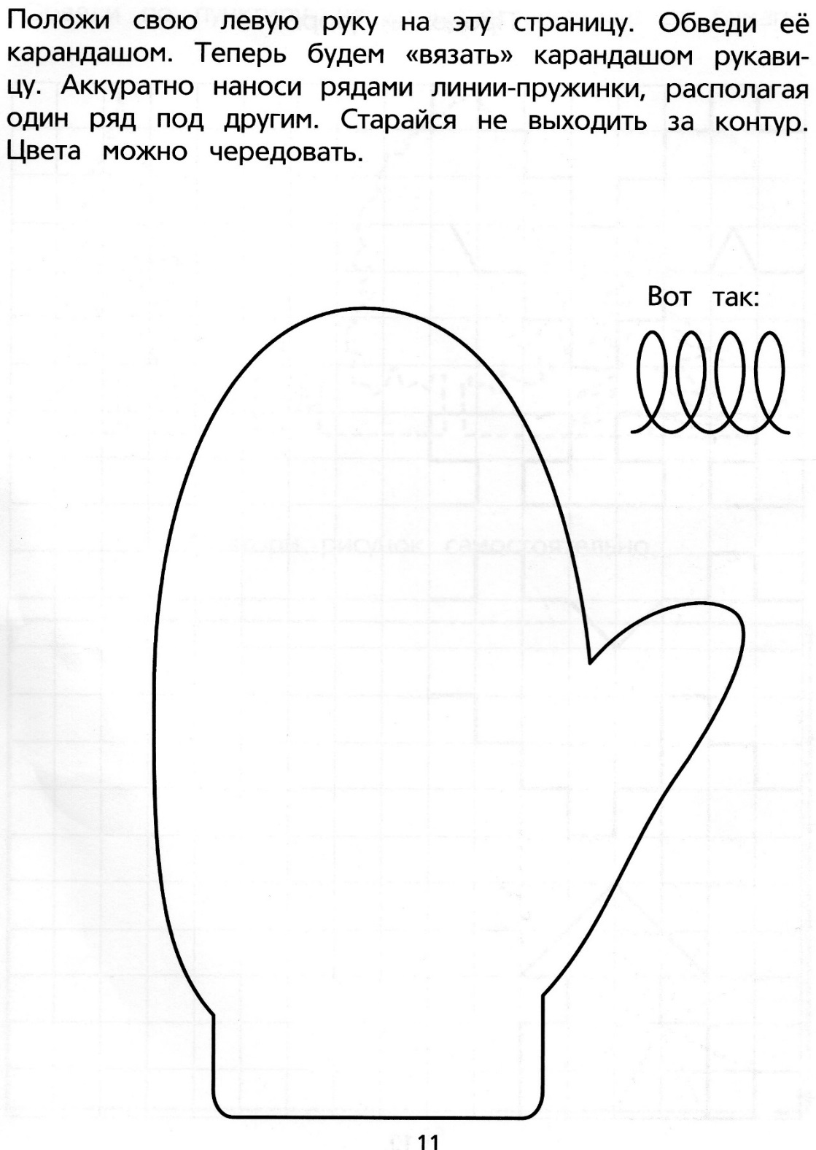

Дидактическое упражнение «Укрась шапку и рукавичку узором»
Цель. Развитие зрительного внимания, графических навыков, подготовка руки к письму.
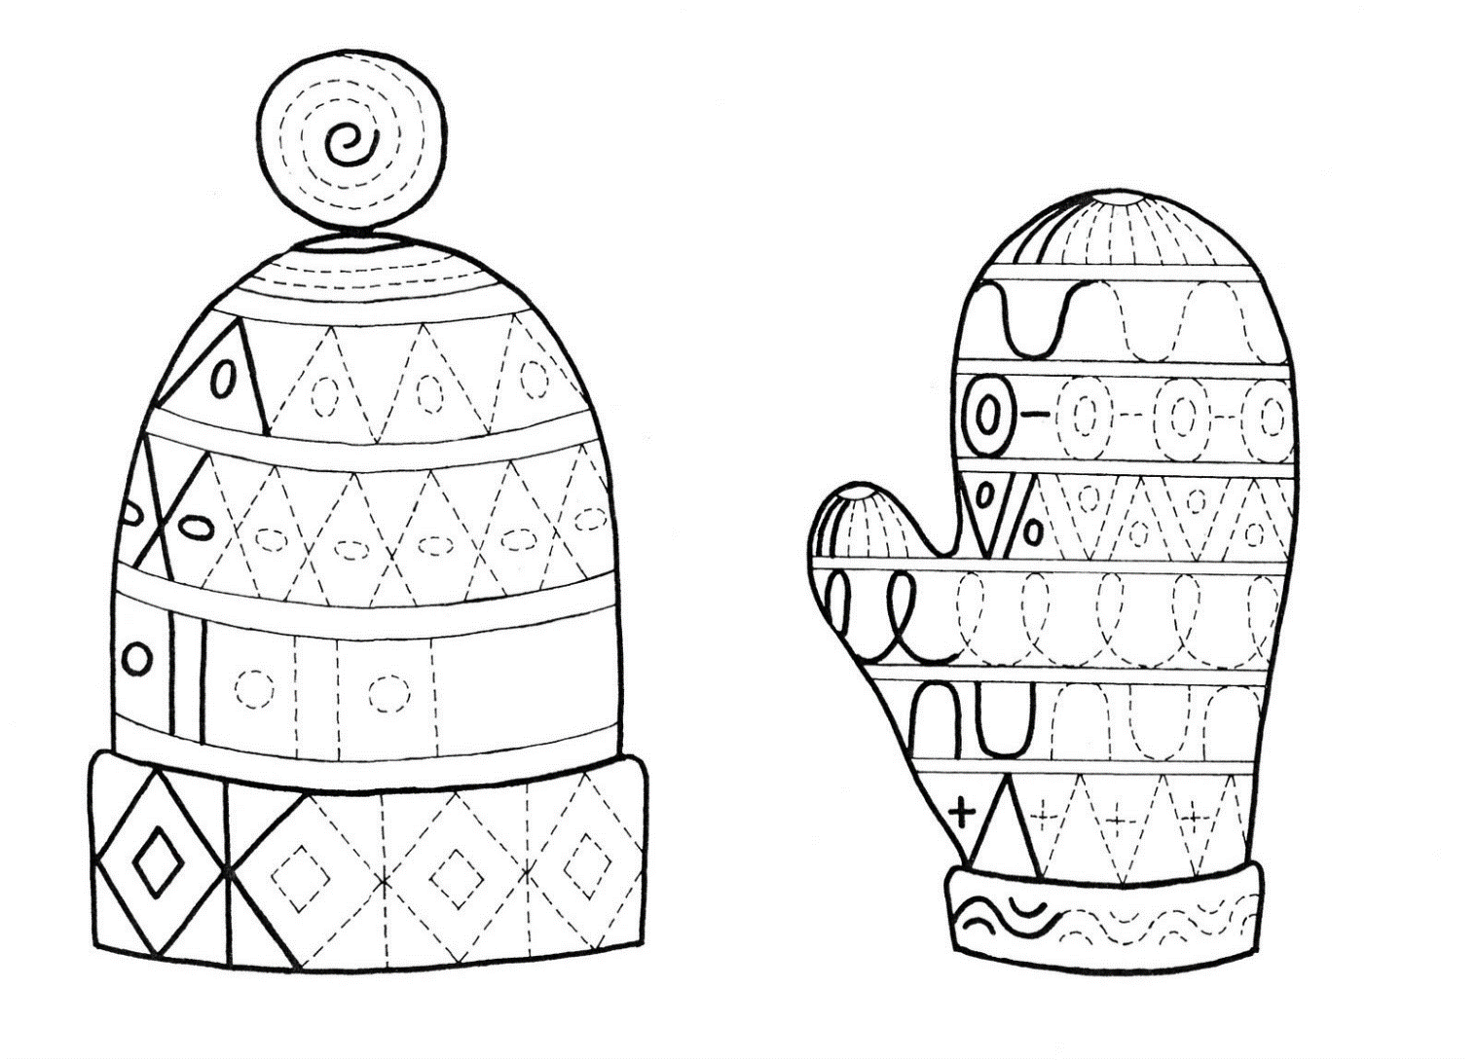
Художественное слово

Загадки

Пять чуланов, одна дверь.
Чтоб не мерзнуть, пять ребят
По чуланчикам сидят. (Перчатки)

Дождик, посильнее плачь,
Я надену новый… (Плащ)

У девчонки Любочки
Модные все… (Юбочки)

Не галстук он, не воротник,
А шею обнимать привык.
Но не всегда, а лишь тогда,
Когда бывают холода. (Шарф)

Стихи
Вроде ёжика на вид,
Но не просит пищи.
По одежде пробежит,
Станет она чище. (Щетка)

Конь стальной,
Хвост льняной.
Где бывает,
всех людей одевает. (Игла)
Я как зонт не промокаю,
От дождя вас защищаю,
И от ветра вас укрою,
Ну и что же я такое? (Плащ)
Созданы людьми предметы
Чтоб на тело надевать
Чтоб в жару не задохнуться
И в мороз не замерзать. (Одежда)

Одежда
Мы проснулись!
Всем пора
Одеваться, детвора!
Майки, кофты,
Брюки, юбки –
Одеваться вам – не шутки!
Десять пуговичек в ряд,
Вот почти готов наряд.
Надев ботинки ловко,
Закончим со шнуровкой.
Шапочку - на голову.
Одеваться здорово!

Мой мишка
Я рубашку сшила мишке,
Я сошью ему штанишки.
Надо к ним карман пришить
И конфетку положить...
3. Александрова

Прочитайте детям

Маша-растеряша
Автор: Воронкова Л.

Жила-была девочка Маша.
Утром встало солнышко, заглянуло в окно.
А Маша спит.
Пришла мама:
– Маша, поднимайся, Маша, одевайся! Светит солнышко с утра, в детский сад идти пора!
Маша проснулась, открыла глаза:
– Встану – не устану. Я немножко полежу да в окошко погляжу.
А мама опять:– Маша, поднимайся, Маша, одевайся!
Нечего делать – надо подниматься, надо чулки надевать.

Оглянулась Маша – а чулок-то нет!
– Где же, где мои чулки?
Обыщу все уголки.
Их на стуле нет,
И под стулом нет,
На кровати нет,
Под кроватью – нет…
Ищет Маша чулки, никак не найдёт.
А кошка на стуле мурлычет-приговаривает:
– Ищешь, ищешь – не найдёшь,
А разыщешь – так пойдёшь.
Надо вещи убирать —
Не придётся их искать.

И воробьи за окном Машу поддразнивают:
– Опоздаешь, Маша,
Маша-растеряша!

А Маша всё ищет:
– И под стулом нет,
И на стуле нет…

Да вот же они – у куклы в кроватке!

Мама спрашивает:
– Маша, скоро?
А Маша отвечает:
– Надеваю чулки,
Обуваю башмаки.

Заглянула под кровать, а там только один башмак стоит, а другого нет!
– Под кроватью нет,
На кровати нет,
И за шкапом нет,
И под шкапом нет…

А кошка ходит, всё своё мурлычет-приговаривает:
– Ищешь, ищешь – не найдёшь,
А разыщешь – так поймёшь.
Надо вещи убирать —
Не придётся их искать.

Подошёл к окну петушок и запел:
– Опоздаешь, Маша, Маша-растеряша!

Стала Маша просить петушка:
– Петушок, петушок,
Разыщи мой башмачок!

Петушок поискал-поискал – нет башмачка во дворе.
А башмачок-то вот где – на столе стоит.

Мама спрашивает:
– Маша, скоро?
А Маша отвечает:
– Вот надену платье
И пойду гулять я!

А платья тоже нет нигде!
– В чём пойду гулять я?
Потерялось платье!
Платье в горошину, —
Куда оно положено?
И на стуле нет,
И под стулом нет…
А кошка всё своё мурлычет-приговаривает:
– Ищешь, ищешь – не найдёшь,
А без платья не пойдёшь…
Надо вещи убирать —
Не придётся их искать…
Опоздаешь, Маша,
Маша-растеряша!

Но тут Маша увидела своё платье. Обрадовалась:
– Платье в горошину
На полочку заброшено!

Мама говорит:
– Больше ждать я не могу!

А Маша отвечает:
– Я бегу-бегу-бегу!

Бежит Маша в детский сад, торопится.

А ребята в детском саду уже позавтракали и пошли гулять. Они увидели Машу и закричали:
– Опоздала, Маша,
Маша-растеряша!



